«КОЗ» (классический вариант)
Компетенция | Компетентность: регулятивная  Аспект:  определение проблемы (узнать название растения)
Стимул  (погружает в контекст задания, мотивирует на выполнение | Лекарственное растение, которое применяют для лечения некоторых тяжелых болезней?
Задачная формулировка | Чтобы отгадать названия лекарственного растения необходимо выполнить по шагам следующие задания:  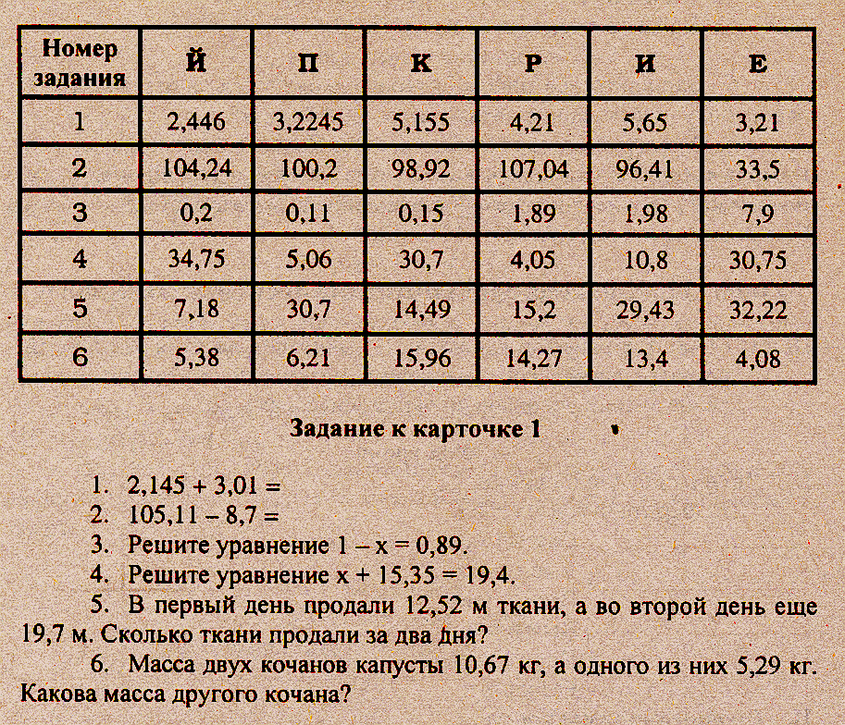
Источник информации  (содержит информацию, необходимую для успешной деятельности учащегося по выполнению задания) | При сложении (вычитании) десятичных дробей надо:  1) при необходимости уравнять количество знаков после запятой,  добавляя нули к соответствующей дроби.  2) Записать дроби так, чтобы их запятые находились друг под другом.  3) Сложить (вычесть), не обращая внимания на запятую.  4) Поставить запятую в сумме (разности) под запятыми,  складываемых (вычитаемых) дробей.
Инструмент проверки | Инструментом проверки служит оценочная таблица, в которой каждый верно выполненное задание оценивается одним баллом. За 6 баллов выставляется оценка «5», за 4-5 баллов – «4», за 3 балла – «3», за 1-2 балла – «2».
  задание 1 | задание 2 | задание 3 | задание 4 | задание 5 | Задание 6

